Fun識香港工作紙
王屋
Old House at Wong Uk Village
姓名：_____________________
班別：_____________________
日期：_____________________

- 配對題：試將下列吻合的圖像和文字配對起來。
Multiple Choice: Choose the correct answers and put them in the boxes below.
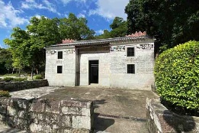
白鴿票 ‧ ‧

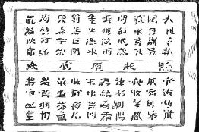
荒廢 ‧ ‧

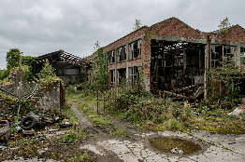
壁畫 ‧ ‧

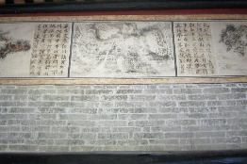
王屋 ‧ ‧

- 習字題：試依照筆順，並跟隨字樣練習生字。
Practice writing: Try to write the Chinese characters according to the stroke order and the characters shown.
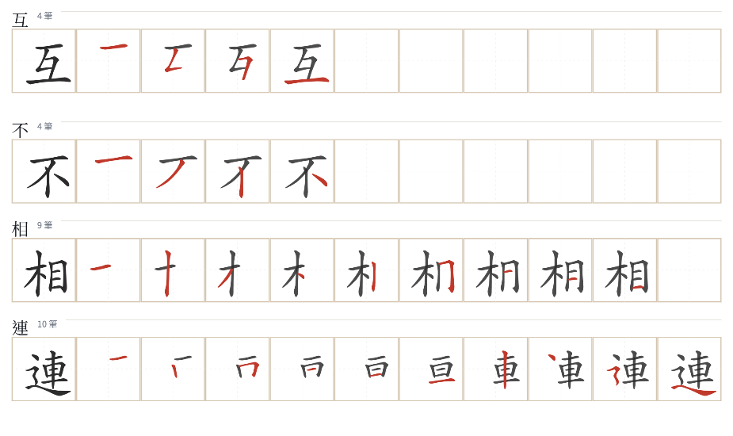
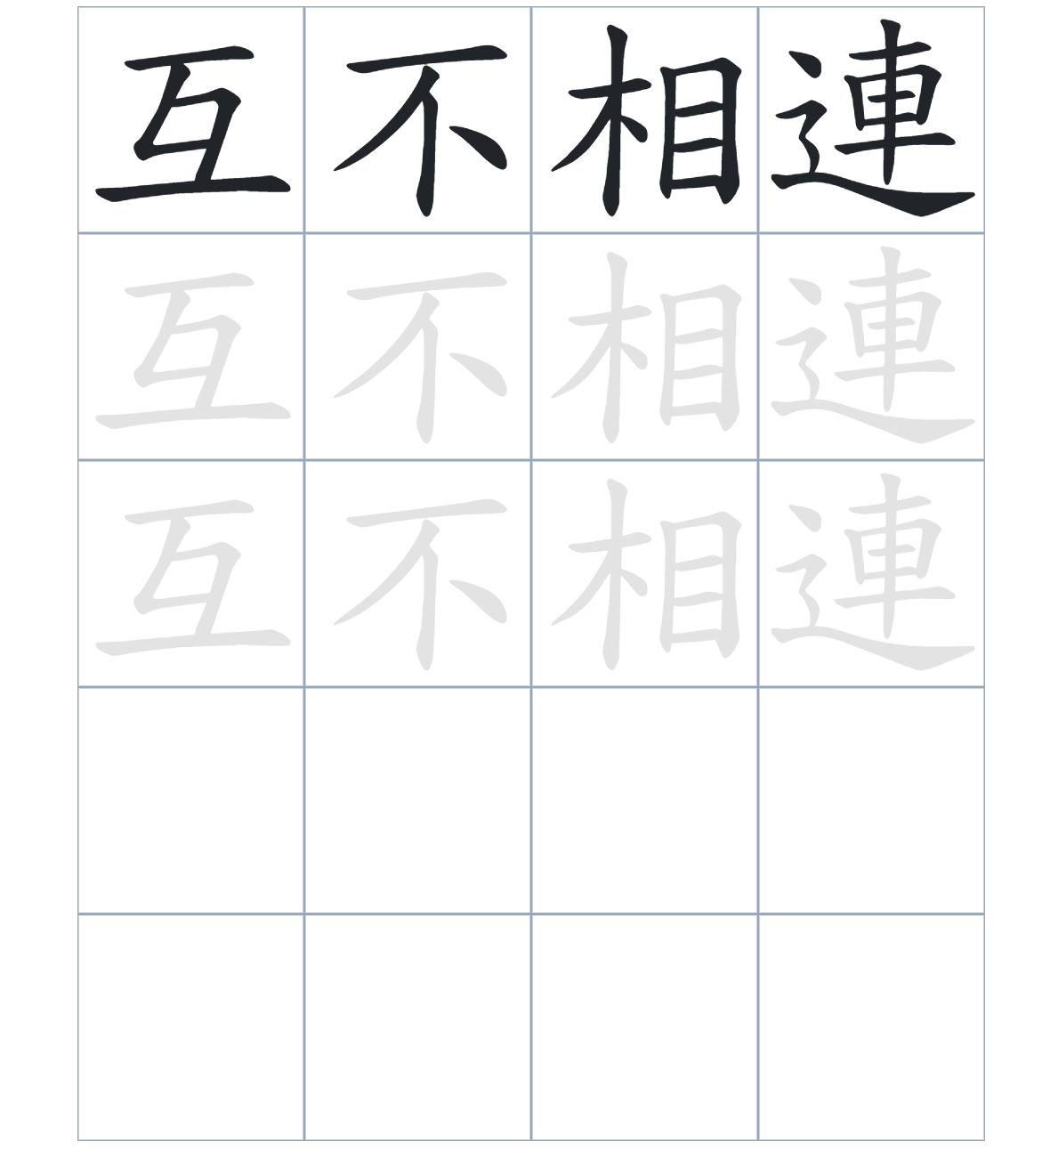

試根據文章內容，回答下列部分：
- 填充題：試在各題留空部分填上正確答案。
Fill in the blanks: Fill in the blanks with the correct answers.

二百年前，王氏夫婦來到圓洲角____________。以前，這裡是一個____________的交通中轉站，甚至還有旅店____________。後來，王清和____________了這座精美的青磚屋。可惜隨著時代改變，村內很多建築已經____________，只剩下這間古屋。

- 短問答：試以自己的文字，以完整句子回答下列的題目。
Short Questions: Give short answers to the following questions.
問題1.
根據傳說，王屋的興建者為什麼有錢建造這座華麗的房屋？
_______________________________________________________________________________________
_______________________________________________________________________________________

問題2.
在十九世紀，旅人可以從圓洲角出發前往哪裡？
_______________________________________________________________________________________
_______________________________________________________________________________________

問題3.
為什麼到了二十世紀初，圓洲角的重要性大不如前？
_______________________________________________________________________________________
_______________________________________________________________________________________
- 選擇題：選取適當的答案，將其英文字母代號填入空格內。
Multiple Choice: Choose the correct answers and put them in the boxes below.

問題1.
根據句意，為括號位置選出適當的詞語。
「（ ）圓洲角經常有來自吐露港的強風吹襲，但王屋受到小山丘的保護，安全無事。」
A. 因為 B. 與其
C. 只要 D. 雖然 □

- 造句題：嘗試根據提供的句式造句。
Make a sentence: Try to write a sentence by using the provided sentence structure and information.

問題1.
請用「因為……，所以……」的句式，描述王屋名字的由來。
_______________________________________________________________________________________
_______________________________________________________________________________________

問題2.
請用「以前……，現在……」的句式，描述圓洲角交通地位的改變。
_______________________________________________________________________________________
_______________________________________________________________________________________

問題3.
請用「不但是……，還是……」的句式，描述古屋的建築特色。
_______________________________________________________________________________________
_______________________________________________________________________________________
- 短文寫作：試寫一段簡短的導遊詞，向遊客介紹「王屋」。 （約40字）
Short Writing: Write a tour guide to introduce the “Old House at Wong Uk Village” to tourists. (Approximately 40 words)
_______________________________________________________________________________________
_______________________________________________________________________________________
_______________________________________________________________________________________
_______________________________________________________________________________________
_______________________________________________________________________________________
_______________________________________________________________________________________

參考答案

配對題：試將下列吻合的圖像和文字配對起來。
Multiple Choice: Choose the correct answers and put them in the boxes below.
白鴿票 ‧ ‧

荒廢 ‧ ‧

壁畫 ‧ ‧

王屋 ‧ ‧

填充題：試在各題留空部分填上正確答案。
Fill in the blanks: Fill in the blanks with the correct answers.

二百年前，王氏夫婦來到圓洲角定居。以前，這裡是一個重要的交通中轉站，甚至還有旅店經營。後來，王清和興建了這座精美的青磚屋。可惜隨著時代改變，村內很多建築已經荒廢，只剩下這間古屋。

短問答：試以自己的文字，以完整句子回答下列的題目。
Short Questions: Give short answers to the following questions.
問題1.
根據傳說，王屋的興建者為什麼有錢建造這座華麗的房屋？
因為他中了白鴿票，故此有錢建造這座華麗房屋。___________________________________________
_______________________________________________________________________________________

問題2.
在十九世紀，旅人可以從圓洲角出發前往哪裡？
旅人可以乘船或步行前往廣東省，或者抵達九龍黃大仙一帶。_________________________________
_______________________________________________________________________________________

問題3.
為什麼到了二十世紀初，圓洲角的重要性大不如前？
因爲隨著道路開闢及九廣鐵路的通車，交通方式改變了。_____________________________________
_______________________________________________________________________________________

選擇題：選取適當的答案，將其英文字母代號填入空格內。
Multiple Choice: Choose the correct answers and put them in the boxes below.

問題1.
根據句意，為括號位置選出適當的詞語。
「（ ）圓洲角經常有來自吐露港的強風吹襲，但王屋受到小山丘的保護，安全無事。」
A. 因為 B. 與其
C. 只要 D. 雖然 D

造句題：嘗試根據提供的句式造句。
Make a sentence: Try to write a sentence by using the provided sentence structure and information.

問題1.
請用「因為……，所以……」的句式，描述王屋名字的由來。
因為這裡是王姓夫婦建立的村莊，所以被稱為「王屋」。_____________________________________
_______________________________________________________________________________________

問題2.
請用「以前……，現在……」的句式，描述圓洲角交通地位的改變。
以前圓洲角是重要的交通中轉站，現在它的重要作用已經大不如前。___________________________
_______________________________________________________________________________________

問題3.
請用「不但是……，還是……」的句式，描述古屋的建築特色。
王屋不但是一座精美的青磚屋，還是圓洲角的歷史標記。_____________________________________
_______________________________________________________________________________________

